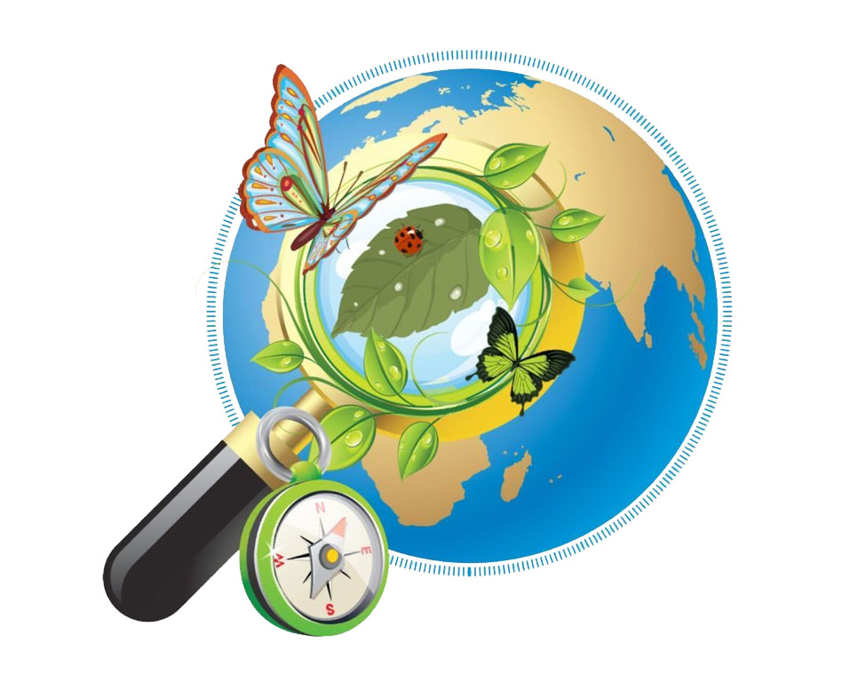

______________________________
______________________________

Здравствуй дорогой друг!
Этот альбом специально для тебя! Отправляясь в путешествие по его страницам, ты еще раз прикоснешься к миру природы!
Давай познакомимся!

Немного о себе…_______________________________
____________________________________________
_______________________________________________________
_______________________________________________________
_______________________________________________________
_______________________________________________________
________________________________________________________
________________________________________________________
________________________________________________________
________________________________________________________
________________________________________________________
________________________________________________________

Отгадай зашифрованное слово

К Я О Г И О Э Л

Ответ_____________________________________________________
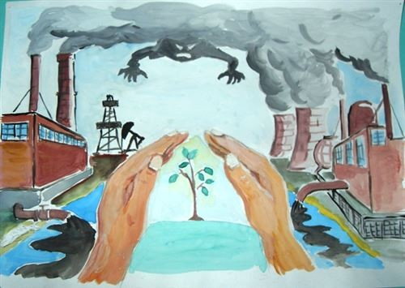

Начиная изучать экологию, необходимо выяснить, что изучает данная наука. Обратимся к универсальной энциклопедии: «ЭКОЛОГИЯ (от греч. oikos дом, жилище, местопребывание и ...логия), наука об отношениях живых организмов и образуемых ими сообществ между собой и с окружающей средой. Первая страница содержит именно эту информацию.

Напиши свое определение слову ЭКОЛОГИЯ.
ЭКОЛОГИЯ – это _____________________________________
________________________________________________________________
________________________________________________________________
________________________________________________________________
________________________________________________________________
________________________________________________________________
________________________________________________________________
________________________________________________________________
________________________________________________________________
________________________________________________________________
________________________________________________________________
________________________________________________________________
________________________________________________________________
________________________________________________________________
________________________________________________________________

Экологический календарь.
1 января - Всемирный день мира;
11 января - День заповедников и национальных парков;
29 января - День мобилизации против угрозы ядерной войны.
2 февраля - День водно-болотных угодий;
8 февраля - День российской науки;
19 февраля - День морских млекопитающих;
14 марта - День действий против плотин. День действий в защиту Рек, Воды и Жизни;
21 марта - Всемирный день Земли;
22 марта - День воды;
23 марта - Метеорологический день;
1 апреля - Международный день птиц;
7 апреля - Всемирный день здоровья;
12 апреля - Всемирный день Земли;
15 апреля - День экологических знаний;
19- 24 апреля - Марш парков;
26 апреля - День биолога;
28 апреля - День химической опасности;
3 мая - День Солнца;
8 мая - Международный день Красного Креста и Красного Полумесяца;
12 мая - День экологического образования;
24 мая - Европейский день парков;
31 мая - День без курения;
1 июня - День защиты детей;
5 июня - Всемирный день защиты окружающей среды;
8 июня - Всемирный день океанов;
17 июня - Всемирный день борьбы с опустыниванием и засухами.
11 июля - Международный день народонаселения;
6 августа - День действий за запрещение ядерного оружия;
9 августа - Всемирный день красоты;
11 сентября - День образования Всемирного фонда дикой природы (1961)
15 сентября - День рождения Гринпис;
16 сентября - Международный день сохранения озонового слоя;
20 сентября - День работников леса;
20 сентября - Международный день риса;
21-27 сентября - Неделя "Мы чистим мир";
26 сентября - Всемирный день морей;
27 сентября - Всемирный день туризма;
Сентябрь (последнее воскресенье) - день Байкала.
4 октября - День защиты животных;
5 октября - День образования Международного (Всемирного) союза охраны природы;
6 октября - Всемирный день охраны мест обитаний;
8 октября - Международный день борьбы с природными катастрофами;
14 октября - День уменьшения опасности стихийных действий;
14 октября - День российских заповедников;
16 октября - Всемирный день продовольствия;
24 октября - Международный день ООН
1 ноября - День образования Российского экологического союза.
20 ноября - День отказа от курения;
24 ноября - День образования Всероссийского общества охраны природы;
3 декабря - Международный день борьбы с пестицидами;
10 декабря - Международный день акций за принятие Декларации прав животных;
29 декабря - Международный день сохранения биоразнообразия;
Животные и растения в моем доме
Эта страничка рассказывает о животных и растениях, которые находятся в доме.
___________________________________________________
___________________________________________________
___________________________________________________
___________________________________________________
___________________________________________________
___________________________________________________
___________________________________________________
___________________________________________________
___________________________________________________
___________________________________________________
___________________________________________________
____________________________________________________
___________________________________________________
___________________________________________________
___________________________________________________
___________________________________________________
Мои исследования.
Научные эксперименты очень занимательны. Они помогут каждому лучше узнать окружающий мир. Однако юный исследователь никогда не должен забывать о мерах предосторожности. Соблюдая правила, опыты будут не только увлекательными, но и безопасными. На данной страничке можно поместить описание и результаты экспериментов, рекомендации для тех, кто только начинает заниматься исследовательской деятельностью.
___________________________________________________
___________________________________________________
___________________________________________________
Что я узнал?_________________________________________
Чему научился?______________________________________
Что понравилось?____________________________________
Что не получилось?___________________________________
_________________________________________________
___________________________________________________
___________________________________________________
Что я узнал?_________________________________________
Чему научился?______________________________________
Что понравилось?____________________________________
Что не получилось?___________________________________
___________________________________________________
___________________________________________________
___________________________________________________
____________________________________________________
___________________________________________________
Что я узнал?_________________________________________
Чему научился?______________________________________
Что понравилось?____________________________________
Что не получилось?___________________________________
__________________________________________________
___________________________________________________
_____________________________________________________________________________________
_____________________________________________________________________________________
Что я узнал?_________________________________________
Чему научился?______________________________________
Что понравилось?____________________________________
Что не получилось?___________________________________
___________________________________________________
___________________________________________________
___________________________________________________
___________________________________________________
___________________________________________________
Что я узнал?_________________________________________
Чему научился?______________________________________
Что понравилось?____________________________________
Что не получилось?___________________________________
___________________________________________________
___________________________________________________
___________________________________________________
___________________________________________________
___________________________________________________
Что я узнал?_________________________________________
Чему научился?______________________________________
Что понравилось?____________________________________
Что не получилось?___________________________________
___________________________________________________
___________________________________________________
___________________________________________________
Что я узнал?_________________________________________
Чему научился?______________________________________
Что понравилось?____________________________________
Что не получилось?___________________________________

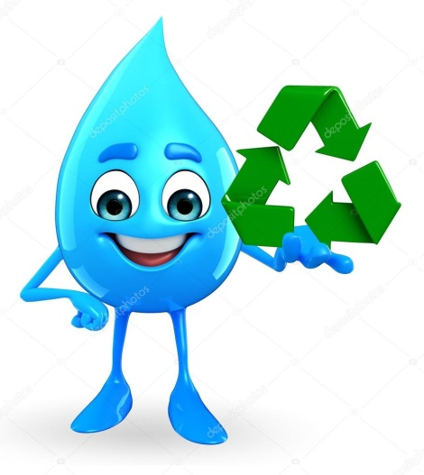
Правила поведения в природе
Бывая на природе, ты часто можешь наблюдать, как небрежно люди относятся ко всему окружающему. Записывай на этой страничке все нарушения, а рядом придумывай и записывай правила.
___________________________________________________
___________________________________________________
___________________________________________________
___________________________________________________
___________________________________________________
___________________________________________________
___________________________________________________
___________________________________________________
___________________________________________________
___________________________________________________
___________________________________________________
____________________________________________________
___________________________________________________
___________________________________________________
___________________________________________________
___________________________________________________
Мир вокруг меня.
На этой страничке можно расположить фотографии, сделанные в походах и поездках. На них могут быть изображены интересные и живописные места, растения и животные, уникальные природные явления и многое другое, что окружает и радует человека.

Мой «экослед»
Что я сделал для сохранения экологии родного края:
___________________________________________________
___________________________________________________
___________________________________________________
___________________________________________________
___________________________________________________
___________________________________________________
___________________________________________________
___________________________________________________
___________________________________________________
___________________________________________________
___________________________________________________
____________________________________________________
___________________________________________________
___________________________________________________
___________________________________________________
___________________________________________________
___________________________________________________
___________________________________________________
___________________________________________________
____________________________________________________
___________________________________________________
___________________________________________________
___________________________________________________
___________________________________________________
___________________________________________________
